Министерство образования и науки Российской Федерации
____________________________________________________________

(университет, академия, институт)
Кафедра “________________________________________

ОТЧЕТ
по лабораторной работе 13 (Lr13)
ЛИНЕЙНАЯ ЦЕПЬ С ЗАВИСИМЫМИ ИСТОЧНИКАМИ
ПИТАНИЯ

студента ____________________________ группы _____________________

Вариант задания " " _____________ 20 г.

ЦЕЛЬ РАБОТЫ
Опытная проверка соотношений, связывающих напряжения и токи линейных цепей с зависимыми источниками питания.

Схема исследуемой цепи (установки):
Рис. 1

Таблица использованных приборов
U_{c}
n
U_{b}
Наименование прибора | Тип, марка | Количество
Задание 1. Согласно варианту (см. табл. 13.2) вычертить схему замещения цепи с зависимым источником питания, провести в ней необходимые преобразования и рассчитать токи ветвей по МУН. Результаты расчёта узловых напряжений и токов ветвей занести в табл. 13.1.
Расчетная схема цепи Параметры элементов схемы:
E = . . . e ^{j ...} ° , В;
J = . . . e ^{j ...} ° , A;
R_{y} = … , Ом;
Z₁ = . . . e ^{j ...} ° , Ом;
Z₂ = . . . e ^{j...} ° , Ом;
Z₃ = . . . e ^{j...} ° , Ом;
Z₄ = . . . e ^{j ...} ° , Ом.

Последовательность расчета цепи по МУН:

Т а б л и ц а 13.1
 | U₁₀,  B | U₂₀,  B | U₃₀,  B | I₁,  мA | I₂,  мA | I₃,  мA | I₄,  мA
Вычислено | zak | zak | zak | zak | zak | zak | zak
Измерено | zak | zak | zak | zak | zak | zak | zak
Задание 2. Экспериментально определить узловые напряжения и токи ветвей в линейной цепи с зависимым источником питания.
С этой целью:
− запустить программную среду МS10 (щёлкнув мышью на команде Эксперимент меню комплекса Labworks). В открывшемся окне Задания щёлкнуть мышью на закладке Варианты … (см. табл. 13.2). На рабочее поле среды МS10 выводится схема для исследования цепи переменного тока с зависимым источником питания;
Т а б л и ц а 13.2
Вариант | Схема | E₁, B или J₁, A | J₂, A или Е₂, В |  | Z₁ | Z₂ | Z₃ | Z₄
Вариант | Схема | E₁, B или J₁, A | R_{y} | K
1 | Рис.  13.5 | 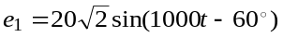 | 5 | 1 B/B | С₁ | L₂ | R₃C₃ | R₄
2 | Рис.  13.5 | 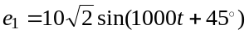 | 10 | 3 B/B | L₁ | R₂C₂ | R₃ | C₄
3 | Рис.  13.5 | 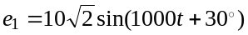 | 10 | 2 B/B | R₁L₁ | C₂ | L₃ | R₄
4 | Рис.  13.5 | 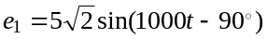 | 20 | 4 B/B | R₁С₁ | C₂ | R₃ | L₄
5 | Рис.  13.5 | 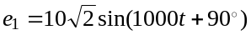 | 10 | 3 B/B | L₁ | R₂C₂ | R₃ | C₄
6 | Рис.  13.5 | 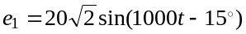 | 5 | 1 B/B | R₁ | C₂ | L₃ | R₄C₄
7 | Рис.  13.5 | 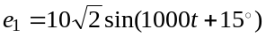 | 10 | 3 B/B | С₁ | L₂ | R₃C₃ | L₄
8 | Рис.  13.5 | 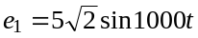 | 20 | 4 B/B | L₁ | R₂ | R₃L₃ | C₄
9 | Рис.  13.5 | 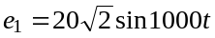 | 10 | 1 B/B | R₁L₁ | C₂ | R₃L₃ | R₄
10 | Рис.  13.5 | 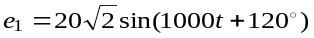 | 5 | 2 B/B | С₁ | R₂L₂ | R₃C₃ | L₄
11 | Рис.  13.6 | 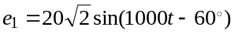 | 5 | 20 Ом | С₁ | L₂ | R₃C₃ | R₄
12 | Рис.  13.6 |  | 10 | 20 Ом | L₁ | R₂C₂ | R₃ | C₄
13 | Рис.  13.6 |  | 10 | 20 Ом | R₁L₁ | C₂ | L₃ | R₄
14 | Рис.  13.6 |  | 20 | 40 Ом | R₁С₁ | C₂ | R₃ | L₄
15 | Рис.  13.6 |  | 10 | 40 Ом | L₁ | R₂C₂ | R₃ | C₄
16 | Рис.  13.6 |  | 5 | 20 Ом | R₁ | C₂ | L₃ | R₄C₄
17 | Рис.  13.6 |  | 10 | 30 Ом | С₁ | L₂ | R₃C₃ | L₄
18 | Рис.  13.6 |  | 20 | 40 Ом | L₁ | R₂ | R₃L₃ | C₄
19 | Рис.  13.6 |  | 10 | 20 Ом | R₁L₁ | C₂ | R₃L₃ | R₄
20 | Рис.  13.6 | 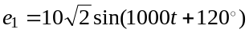 | 5 | 40 Ом | С₁ | R₂L₂ | R₃C₃ | L₄
21 | Рис.  13.7 | 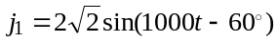 | 5 | 0,05 См | С₁ | R₂L₂ | R₃C₃ | L₄
22 | Рис.  13.7 | 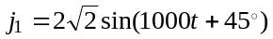 | 5 | 0,05 См | С₁ | L₂ | R₃C₃ | R₄
23 | Рис.  13.7 | 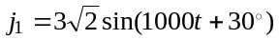 | 10 | 0,1 См | L₁ | R₂C₂ | R₃ | C₄
24 | Рис.  13.7 | 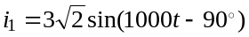 | 10 | 0,1 См | R₁L₁ | C₂ | L₃ | R₄
25 | Рис.  13.7 | 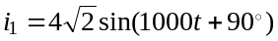 | 20 | 0,2 См | R₁С₁ | C₂ | R₃ | L₄
26 | Рис.  13.7 | 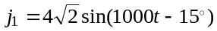 | 10 | 0,2 См | L₁ | R₂C₂ | R₃ | C₄
27 | Рис.  13.7 | 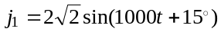 | 5 | 0,2 См | R₁ | C₂ | L₃ | R₄C₄
28 | Рис.  13.7 | 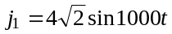 | 10 | 0,05 См | С₁ | L₂ | R₃C₃ | L₄
29 | Рис.  13.7 | 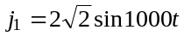 | 20 | 0,05 См | L₁ | R₂ | R₃L₃ | C₄
30 | Рис.  13.7 | 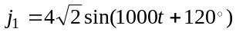 | 10 | 0,2 См | R₁L₁ | C₂ | R₃L₃ | R₄
31 | Рис.  13.8 |  | 5 | 2 А/А | С₁ | R₂L₂ | R₃C₃ | L₄
32 | Рис.  13.8 |  | 5 | 2 А/А | С₁ | L₂ | R₃C₃ | R₄
33 | Рис.  13.8 | 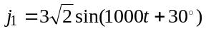 | 10 | 1 А/А | L₁ | R₂C₂ | R₃ | C₄
34 | Рис.  13.8 | 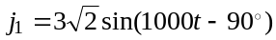 | 10 | 2 А/А | R₁L₁ | C₂ | L₃ | R₄
35 | Рис.  13.8 | 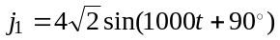 | 20 | 3 А/А | R₁С₁ | C₂ | R₃ | L₄
36 | Рис.  13.8 |  | 10 | 3 А/А | L₁ | R₂C₂ | R₃ | C₄
37 | Рис.  13.8 |  | 5 | 4 А/А | R₁ | C₂ | L₃ | R₄C₄
38 | Рис.  13.8 |  | 10 | 4 А/А | С₁ | L₂ | R₃C₃ | L₄
39 | Рис.  13.8 |  | 20 | 5 А/А | L₁ | R₂ | R₃L₃ | C₄
40 | Рис.  13.8 | 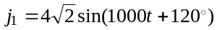 | 10 | 5 А/А | R₁L₁ | C₂ | R₃L₃ | R₄
Примечание. 1. Для группы с наименьшим номером в потоке: R₁ = R_{y} = R₅ = 5 Ом; R₂ = R₃ = 10 Ом; R₄ = 20 Ом; L₁ = L₄ = 10 мГн; L₂ = L₃ = 5 мГн; С₁ = С₄ = 0,2 мФ; С₂ = = С₃ = 0,1 мФ.
2. Для второй и последующих групп Z = Z⋅m, где m = 2, 3 и т. д., Z – это R, L или C.
− установить заданные в табл. 13.2 параметры элементов и приборов, в том числе режим работы АС вольтметров (R_{V} = 10 MОм) и амперметров (R_{A} = 1 мОм);
− после проверки собранной схемы цепи запустить программу MS10. Показания измерительных приборов занести в табл. 13.1;
− скопировать смоделированную схему цепи с показаниями измерительных приборов на страницу отчёта;
− сравнить результаты расчёта и эксперимента и объяснить возможные расхождения в величинах токов и напряжений.

Выводы по работе:
zak

Отчет принял преподаватель ______________________________ (Ф.И.О)
“ ” ________________ 20 г.
__________________ (подпись преподавателя)

